Very British: Kuriose Fakten zum 70. Thronjubiläum der Queen
Automechanikerin ohne Führerschein an der Spitze der britischen Monarchie
Düsseldorf, 7. Juni 2022. Das Vereinigte Königreich steht Kopf. 70 Jahre ist es her, dass Queen Elizabeth II. den Thron bestiegen hat. Damit ist die heute 96-jährige die am längsten regierende Monarchin der Welt. Das ganze Jahr über feiern die Briten das Platin-Jubiläum ihrer Königin. Eine gute Gelegenheit, den Blick auf die Insel zu richten oder gleich eine Reise nach London zu planen. Die skurrilsten Fakten zur britischen Monarchie kennt der Sprachreiseanbieter EF Education First.

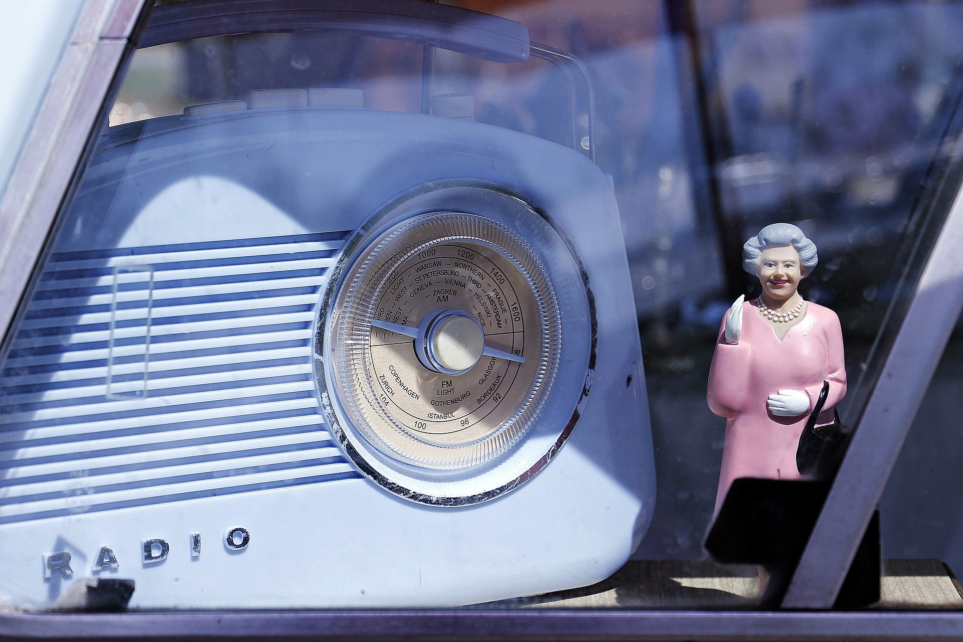
Königliche Regeln
Das ganze Jahr 2022 über feiern die Briten das 70-jährige Thronjubiläum ihrer Königin. Die skurrilsten Fakten zur britischen Monarchie kennt der Sprachreiseanbieter EF Education First. Quelle: Pixel2013/ Pixabay (bei Verwendung bitte angeben)

Queen Elizabeth II. hält an Traditionen fest. Auch die Royals müssen sich an einige Regeln halten, ob sie wollen oder nicht. Dazu gehört der Verzicht auf den Genuss roher Krustentiere wie Hummer oder Austern außer Haus und in fremden Ländern, um das Risiko einer Lebensmittelvergiftung zu vermeiden. Angeblich sollen die Royals bei offiziellen Anlässen auch keinen Knoblauch oder Zwiebeln essen dürfen. Ein weiteres No-Go sind nackte Beine. Weibliche Royals müssen unter Röcken und Kleidern immer Strumpfhosen tragen und zu königlichen Anlässen einen Hut. Jungen tragen im britischen Königshaus bis zum achten Lebensjahr traditionell maßgeschneiderte Shorts, dann können sie zu langen Hosen wechseln.

Ihren Führerschein bitte!
Ohne Führerschein hinters Steuer? Das darf im Vereinigten Königreich nur Königin Elizabeth II. Noch nicht einmal eine Führerscheinprüfung hat die Queen gemacht, die als großer Auto-Fan bekannt ist und einen stattlichen Fuhrpark der Marken Bentley, Jaguar, Land Rover und Range Rover ihr Eigen nennt. Überschreitet die Queen die Landesgrenzen, muss sie auch keinen Pass vorzeigen – den besitzt sie nämlich gar nicht. Da ein britischer Pass ebenso wie der Führerschein im Namen Ihrer Majestät ausgestellt wird, sei es für die Queen nicht notwendig, selbige zu besitzen, heißt es auf der offiziellen Website des britischen Königshauses.

Selbst ist die Queen
Wer hätte das gedacht? Königin Elizabeth II. ist gelernte Automechanikerin. Ausgebildet wurde sie während des Zweiten Weltkriegs. Im Februar 1945 ging sie mit nur 18 Jahren zur Frauenabteilung der britischen Armee. Dort lernte sie auch LKW-Fahren und steuerte Krankenwagen.

Shopping-Queen
Insider wissen: Bei Handtaschen hat die Queen einen klaren Favoriten. Ihre liebste Handtasche stammt vom englischen Label Launer, ist schwarz, aus feinem Lackleder und mit einem Preis von umgerechnet rund 1.800 Euro für Otto-Normal-Verbraucher kein Schnäppchen. Man munkelt, dass die Tasche mehr ist als ein modisches Accessoire. Trägt die Queen ihre Tasche am linken Arm, bedeutet dies: Alles ist gut. Steht sie jedoch links auf dem Boden, wissen ihre Mitarbeiter: Irgendetwas stimmt nicht.
Das kleine Würstchen
73 Jahre lang war Elizabeth II. mit Prinz Philipp verheiratet, der im Frühjahr 2021 verstarb. Er nannte seine Frau liebevoll Lilibet, ein Spitzname, den die Queen sich als Kind selbst zulegte, als sie ihren Vornamen noch nicht aussprechen konnte. In trauter Zweisamkeit nutzte Prinz Philipp angeblich noch einen zweiten Spitznamen: „Sausage“, zu Deutsch „Würstchen“ – worauf diese Idee zurückzuführen ist, ist nicht überliefert.

Tipps für die Reise im Jubiläumsjahr
Das Vereinigte Königreich ist immer eine Reise wert, zum Platin-Jubiläum der Queen im Jahr 2022 einmal mehr. Zahlreiche Feste und Veranstaltungen sind das ganze Jahr über geplant. Simon Dominitz, Country Manager Deutschland bei EF Education First: „England ist und bleibt der Klassiker unter den Sprachreisezielen. Und das nicht ohne Grund, denn es hat viel zu bieten: attraktive Städte, eine reiche Historie und wunderschöne Landschaften. Und wo sollte man besser in die englische Sprache eintauchen können als im Land des typischen British English, auch `Queen´s English´ genannt? Das Jubiläum der Queen bietet dazu in diesem Jahr noch einige besondere Anreize.“

So wurde für die neue Megarutsche Superbloom im Graben des Tower of London eine riesige vierspurige Rutsche angelegt, die in einem Meer aus mehr als 20 Millionen Blumen endet. Eine neue Fotoausstellung „Life Through a Royal Lense“ bietet persönliche Einblicke ins Königshaus mit noch nie gesehenen Schnappschüssen der königlichen Familie aus der Zeit von Königin Viktoria bis heute.
Ebenfalls zum Jubiläum eröffnen die Königlichen Stallungen, die Royal Mews, am Buckingham Palace nach zwei Jahren wieder ihre Tore. Sie zählen zu den schönsten aktiv genutzten Stallungen der Welt und beherbergen auch die königliche Sammlung historischer Kutschen und Wagen.

Zeichen (mit Leerzeichen, ohne Headline): 4.469
Keywords: EF, Education First, Sprachreisen, englische Sprache, Vereinigtes Königreich, Queen Elisabeth II., Platin-Jubiläum, Monarchie, London, Führerschein, LKW, Automechanikerin, Parlamentseröffnung, Buckingham Palast, Geiselnahme, Prinz Philipp, Prinz Charles, Superboom, Life Through a Royal Lense, Royal Mews

Über EF Education First
EF Education First ist ein internationales Bildungsunternehmen für Sprach- und Bildungsreisen, internationale akademische Abschlüsse und Kulturaustausch. Seit 1969 ist das Unternehmen in Deutschland ansässig und hat seinen größten Standort in Düsseldorf. Mit dem Ziel, die Welt durch Bildung zugänglich zu machen wurde EF ursprünglich als „Europeiska Ferieskolan“ (dt.: Europäische Ferienschule) 1965 vom Schweden Bertil Hult gegründet. 1990 wurde die Abkürzung EF in Education First geändert, um die Globalität des Unternehmens zu verdeutlichen. Heute betreibt EF 600 Schulen und Büros in mehr als 50 Ländern auf der ganzen Welt, um Schülerinnen und Schülern, Studierenden und Erwachsenen dabei zu helfen, ihre Sprachziele im Ausland zu verwirklichen. Weitere Informationen über EF gibt es auf https://www.ef.de/pg/.
Pressekontakt
tts agentur05 GmbH, Carolin Ameskamp, Mail: ameskamp@agentur05.de, Tel: +49 (0) 221-925454-819

